1. Use case : Đăng nhập

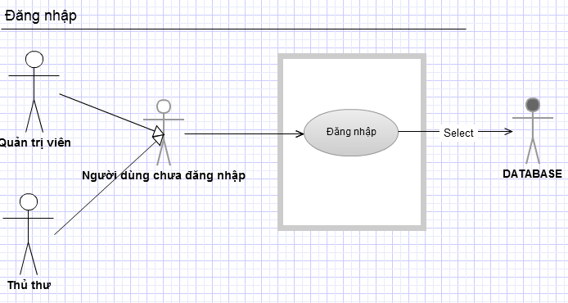

1. Mô tả tóm tắt
   * Quản trị viên và thủ thư đều có chức năng đăng nhập tương tự như người dùng thông thường lúc chưa đăng nhập.
2. Mô tả các quá trình
   * Người dùng chưa đăng nhập đăng nhập vào hệ thống, server sẽ query thông tin người dùng trong cơ sở dữ liệu, nếu có thì đăng nhập thành công, ngược lại thì báo lỗi.
3. Đăng xuất

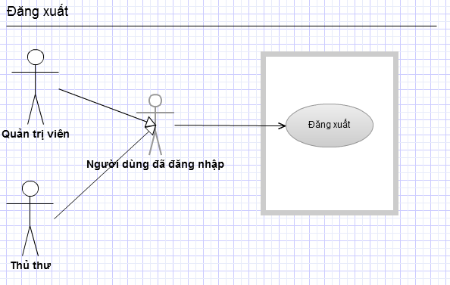

* 1. Mô tả tóm tắt
     + Quản trị viên và thủ thư đều có chức năng đăng xuất tương tự như người dùng đã đăng nhập.
  2. Mô tả các quá trình
     + Người dùng đã đăng nhập đăng xuất khỏi hệ thống, server sẽ xóa session của người dùng đó.

1. Đăng ký

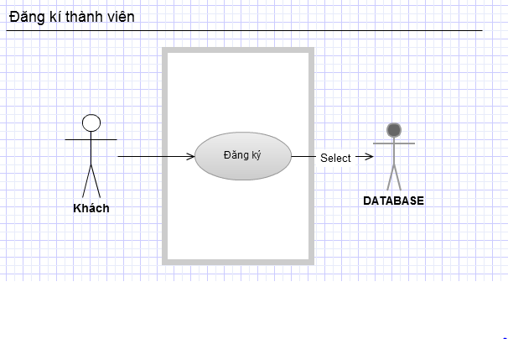

1. Mô tả tóm tắt

* Khách (chưa có tài khoản) mới có chức năng đăng ký tài khoản.

1. Mô tả các quá trình

* Khi khách đăng ký thành viên, server sẽ thêm thông tin của khách vào database nếu hợp lệ, ngược lại thì báo lỗi và buộc khách nhập lại.

1. Hiển thị/Chỉnh sửa thông tin người dùng

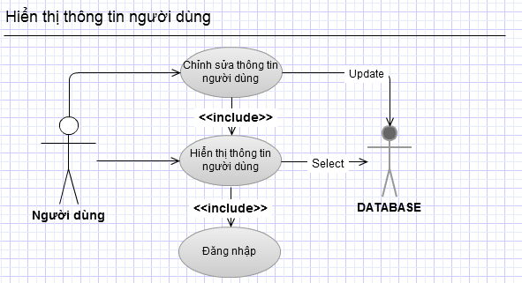

1. Mô tả tóm tắt
   * Hiển thị/Chỉnh sửa các thông tin cá nhân của user.
   * Chỉ có người dùng thông thường mới có chức năng này
2. Mô tả các quá trình

* Người dùng nhấp vào phần Profile, server sẽ lấy dữ liệu thông tin người dùng trong database rồi trả về cho client, trình duyệt web (client) sẽ hiển thị toàn bộ thông tin của người dùng nếu đã đăng nhập, ngược lại thì sẽ redirect tới trang đăng nhập.
* Người dùng muốn chỉnh sửa thông tin cá nhân thì cần phải nhấp vào link Profile để hiển thị thông tin cá nhân trước sau đó mới chỉnh sửa. Sau khi chỉnh sửa xong, dữ liệu sẽ được gửi lên server và server sẽ update lại database.

1. Hỗ trợ đa ngôn ngữ

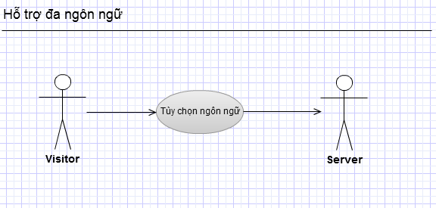

1. Mô tả tóm tắt

* Tất cả các visitor\* đều có chức năng tùy chọn ngôn ngữ.

1. Mô tả các quá trình

* Khi visitor chọn ngôn ngữ bằng cách bấm vào các link tùy chọn ngôn ngữ, server sẽ dựa vào đó mà lựa chọn ngôn ngữ thích hợp để hiển thị.

\*visitor: khách hoặc thành viên trong hệ thống.